АДМИНИСТРАЦИЯ

ЛЮБИМОВСКОГО СЕЛЬСОВЕТА

БОЛЬШЕСОЛДАТСКОГО РАЙОНА КУРСКОЙ ОБЛАСТИ

ПОСТАНОВЛЕНИЕ

от 04 марта 2020г. №9
с. Любимовка

О внесении изменений в муниципальную программу
«Формирование современной городской среды
муниципального образования «Любимовский сельсовет»
Большесолдатского района Курской области на 2018-2024 годы»

В соответствии с Федеральным законом Российской Федерации от 06.10.2003г.№131-ФЗ «Об общих принципах организации местного самоуправления в Российской федерации», руководствуясь Приказом Минстроя России от 21.02.2017 года №114-пр «Об утверждении методических рекомендаций по подготовке государственных (муниципальных) программ формирования современной городской среды в рамках реализации приоритетного проекта «Формирование современной городской среды» на 2018-2022 годы, Администрация Любимовского сельсовета Большесолдатского района ПОСТАНОВЛЯЕТ:

1. Внести изменения в муниципальную программу «Формирование современной городской среды муниципального образования «Любимовский сельсовет» Большесолдатского района Курской области на 2018-2024 годы» изложив ее в новой редакции (Приложение №1).

2. Контроль за исполнением настоящего постановления оставляю за собой.

3. Настоящее постановление вступает в силу со дня его подписания и подлежит размещению на официальном сайте Администрации Любимовского сельсовета Большесолдатского района Курской области в информационно- телекоммуникационной сети «Интернет».

Глава
Любимовского сельсовета С.С. Кожевников

Приложение №1
к постановлению администрации Любимовского сельсовета
от 04 марта 2020г. №9

Муниципальная программа

Формирование современной городской среды муниципального

образования «Любимовский сельсовет» Большесолдатского

района Курской области на 2018-2024 годы

Паспорт Программы

Ответственный исполнитель муниципальной программы | Администрация Любимовского сельсовета Большесолдатского района Курской области
Соисполнители муниципальной программы | нет
Участники муниципальной программы | нет
Этапы и сроки реализации Программы | 2018-2024 годы  Программа реализуется в несколько этапов
Цель муниципальной программы | Повышение уровня благоустройства территорий Любимовского сельсовета Большесолдатского района Курской области
Задачи программы | 1. Повышение уровня благоустройства дворовых территорий Любимовского сельсовета Большесолдатского района Курской области;  2. Повышение уровня благоустройства муниципальных территорий общего пользования Любимовского сельсовета Большесолдатского района Курской области.
Подпрограммы муниципальной программы | Подпрограммы не предусмотрены
Целевые показатели (индикаторы)  муниципальной программы | - Доля благоустройства дворовых территорий МКД от общего количества дворовых территорий МКД в с. Любимовка, %;  - Доля благоустроенных муниципальных территорий общего пользования от общего количества таких территорий в с. Любимовка, %.
Финансирование муниципальной программы | Общий объем средств составляет 7166346,00 руб. из них:  федеральный, областной бюджет – 6845637,00 руб.;  местный бюджет – 320709,00 руб.  В том числе по годам:  2018 год - федеральный, областной бюджет – 770832,00 руб.;  местный бюджет – 85302,00 руб.  2019 год - федеральный, областной бюджет – 1074805,00 руб.;  местный бюджет – 85407,00 руб.  2020 год - федеральный, областной бюджет – 1000000,00 руб.;  местный бюджет – 85000,00 руб.  2021 год - федеральный, областной бюджет – 1000000,00 руб.;  местный бюджет – 80000,00 руб.  2022 год - федеральный, областной бюджет – 1000000,00 руб.;  местный бюджет – 80000,00 руб.  2023- федеральный, областной бюджет – 1000000,00 руб.;  местный бюджет – 80000,00 руб.  2024- федеральный, областной бюджет – 1000000,00 руб.;  местный бюджет – 80000,00 руб.
Ожидаемые результаты реализации муниципальной программы | - Приведение в нормативное состояние 2 дворовых территорий площадью 1020 кв. м с. Любимовка Любимовского сельсовета Большесолдатского района Курской области, доведение уровня благоустройства дворовых территорий до 100%;  - Приведение в нормативное состояние муниципальных территорий общего пользования площадью 10000 кв. м. в с. Любимовка Любимовского сельсовета Большесолдатского района Курской области, доведение уровня благоустройства территорий общего пользования до 90 %.

1. Общая характеристика состояния дворовых территорий многоквартирных домов Любимовского сельсовета Большесолдатского района Курской области, в том числе формулировки основных проблем в сфере благоустройства
Одним из приоритетных направлений развития муниципального образования является повышения уровня благоустройства, создание безопасных и комфортных условий для проживания жителей муниципального образования. Статус современного муниципального образования во многом определяет уровень внешнего благоустройства и развитая инженерная инфраструктура. Территория Любимовского сельсовета Большесолдатского района Курской области насчитывает 11 населенных пунктов, в том числе из них с численностью населения более 1000 человек, это - село Любимовка. Жилищный фонд села Любимовка представлен как многоквартирными жилыми домами, так и индивидуально-определенными жилыми домами. Количество многоквартирных жилых домов, включенных в региональную программу капитального ремонта составляет 5 домов.
Количество благоустроенных дворовых территорий составляет 1 многоквартирный дом.
Большинство жилых домов введено в эксплуатацию в 1976 - 1978 годах прошлого столетия и внутриквартальные дороги и проезды, расположенные в жилой застройке, не соответствует технологическим и эксплуатационным требованиям. Благоустройство территории муниципального образования представляет собой комплекс мероприятий, направленных на создание благоприятных, здоровых и культурных условий жизни, трудовой деятельности и досуга населения в границах села.
Необходимость благоустройства территорий, продиктовано на сегодняшний день необходимостью обеспечения проживания людей в более комфортных условиях при постоянно растущем благосостоянии населения. В существующем жилищном фонде на территории муниципального образования объекты благоустройства дворов за многолетний период эксплуатации пришли в ветхое состояние, и не отвечают современным требованиям, обусловленным нормами Градостроительного и Жилищного кодексов Российской Федерации.
Кроме того, результаты обследований дворовых территории показали, что пришло в негодность асфальтобетонное покрытие внутри дворовых проездов и тротуаров. В большинстве дворов отсутствует необходимый набор МАФ. В муниципальном образовании на сегодняшний день общественные территории потеряли эстетический вид и нуждаются в ремонте. Тротуарная часть пришла в негодность, в большинстве отсутствует необходимый набор МАФ.
Реализация Программы позволит создать на дворовых территориях многоквартирных домов условия, благоприятно влияющие на психологическое состояние человека, повысить комфортность проживания жителей, обеспечить более эффективную эксплуатацию жилых домов, сформировать активную гражданскую позицию населения посредством его участия в благоустройстве внутридворовых территорий, повысить уровень и качество жизни жителей села, улучшить условия для отдыха и занятий спортом, обеспечить физическую, пространственную и информационную доступность зданий, сооружений, дворовых территорий для инвалидов и других маломобильных групп населения.
Благоустройство дворовых территорий и общественных территорий муниципального образования позволит поддержать их в удовлетворительном состоянии, повысить уровень благоустройства, выполнить архитектурно- планировочную организацию территорий, обеспечить здоровые условия отдыха и жизни жителей.
В ходе реализации Программы возможно внесение изменений в адресные перечни как дворовых территорий многоквартирных домов так и территорий общего пользования, планируемых к благоустройству в 20182024 годах в соответствии с текущим состоянием территории и обращениями жителей.
1. Муниципальное образование «Любимовский сельсовет» оставляет за собой право исключать из адресного перечня дворовых территорий и территории, подлежащих благоустройству в рамках реализации Программы, дворовые территории, собственники помещений многоквартирных домов, которых приняли решение об отказе от благоустройства дворовой территории в рамках реализации Программы или не приняли решение о благоустройстве дворовой территории в сроки, установленные Программы. При этом исключение дворовой территории из перечня дворовых территорий, подлежащих благоустройству в рамках реализации Программы, возможно только при условии одобрения соответствующего решения муниципального образования межведомственной комиссией в порядке, установленном, такой комиссией.
2. Муниципальное образование «Любимовский сельсовет» вправе исключить из адресного перечня дворовых и общественных территорий, подлежащих благоустройству в рамках реализации Программы, территории, расположенные в близи многоквартирных домов, физический износ основных конструктивных элементов(крыша, стены, фундамент) которых превышает 70%, а так же территории, которые планируются к изъятию для муниципальных, государственных нужд в соответствии с генеральным планом соответствующего поселения при условии одобрения решения об исключении территорий из адресного перечня дворовых и общественных территорий межведомственной комиссией в порядке, установленном такой комиссией.
При реализации муниципальной программы возможно возникновение следующих рисков, которые могут препятствовать достижению планируемых результатов:
- риски, связанные с изменением бюджетного законодательства;
- финансовые риски: финансирование муниципальной программы не в полном объеме в связи с неисполнением доходной части бюджета села.
В таком случае муниципальная программа подлежит корректировке. Одним из приоритетов реализации программы является обеспечение надлежащего технического и санитарно-гигиенического состояния дворовых территорий многоквартирных домов и мест массового пребывания населения, создание комфортной территории для жизнедеятельности населения.

2. Приоритеты муниципальной политики в сфере ремонта и благоустройства дворовых территорий Любимовского сельсовета Большесолдатского района Курской области, цели, задачи и показатели (индикаторы) достижения целей и решения задач, описание основных ожидаемых конечных результатов муниципальной программы, сроков и этапов реализации муниципальной программы.
К приоритетным направлениям политики Любимовского сельсовета Большесолдатского района Курской области в области ремонта и благоустройства территории Любимовского сельсовета Большесолдатского района Курской области относится повышение качества жизни населения Любимовского сельсовета Большесолдатского района Курской области.
Основной целью настоящей Программы является - повышение уровня благоустройства территорий Любимовского сельсовета Большесолдатского района Курской области
Основные задачи муниципальной программы, направленные на достижение вышеуказанных целей, заключаются в следующем:
- Повышение уровня благоустройства дворовых территорий Любимовского сельсовета Большесолдатского района Курской области;
- Повышение уровня благоустройства муниципальных территорий общего пользования Любимовского сельсовета Большесолдатского района Курской области;
Для достижения этой цели необходимо довести техническое и эксплуатационное состояние дворовых территорий до нормативных требований, организовать проведение ремонта дворовых территорий.
Целевые показатели (индикаторы) муниципальной программы
1. Доля благоустройства дворовых территорий МКД от общего количества дворовых территорий МКД в с. Любимовка, %;
2. Доля благоустроенных муниципальных территорий общего пользования от общего количества таких территорий в с. Любимовка, %.
Реализация мероприятий программы будет способствовать достижению следующих ожидаемых результатов реализации программы:
3. Приведение в нормативное состояние 2 дворовых территорий с. Любимовка Любимовского сельсовета Большесолдатского района Курской области, доведение уровня благоустройства дворовых территорий до 100 %;
4. Приведение в нормативное состояние муниципальных территорий общего пользования в с. Любимовка Любимовского сельсовета Большесолдатского района Курской области, доведение уровня благоустройства территорий общего пользования до 90%.
Сроки реализации программы - 2018-2024 годы, программа реализуется в несколько этапов.

3. Сведения о показателях и индикаторах муниципальной

программы
Состав показателей и индикаторов муниципальной программы определен исходя из:
-наблюдаемости значений показателей и индикаторов в течение срока реализации муниципальной программы;
-охвата всех наиболее значимых результатов выполнения основных мероприятий муниципальной программы.
Перечень показателей и индикаторов программы носит открытый характер и предусматривает возможность корректировки в случаях потери информативности показателя и/или индикатора (достижение максимального значения или насыщения), изменения приоритетов государственной политики, появления новых технологических и социально-экономических обстоятельств, существенно влияющих на развитие сферы благоустройства.
Показатели и индикаторы программы являются интегральными (синтезированными), достижение которых обеспечивается путем выполнения (реализации) всех подпрограмм муниципальной программы. Целевые показатели (индикаторы) программы рассчитываются в % и соответствуют приоритетам, целям и задачам программы. Сведения о показателях (индикаторах) муниципальной программы и их значениях указываются в приложении N 1 к муниципальной программе

4. Обобщенная характеристика основных мероприятий муниципальной программы
Достижение целевых индикаторов и показателей достигается путем реализации следующих основных мероприятий:
основное мероприятие «Благоустройство дворовых территорий». В данное мероприятие включены реализация минимального перечня работ по благоустройству (устройство дворовых проездов, освещение, установка урн и лавочек) и дополнительного перечня работ по благоустройству (устройство детских (спортивных) площадок, автомобильных парковок и озеленение территорий).
Адресный перечень многоквартирных домов, дворовые территории которых отобраны и подлежат благоустройству в 2018-2024 годы, приведен в приложении №5 к настоящей муниципальной программе.
Основное мероприятие «Благоустройство общественных территорий». В рамках данного мероприятия могут быть реализованы следующие виды проектов и территорий:
- благоустройство парков, скверов, бульваров,
- устройство освещения улицы, парка, сквера, бульваров,
- устройство или реконструкция детской площадки,
- благоустройство территории возле общественных зданий (Дом культуры т.д.),
- благоустройство территории вокруг памятника,
- реконструкция пешеходных зон (тротуаров) с обустройством зон отдыха (лавочек и пр.) на конкретной улице;
- благоустройство пустырей,
- благоустройство центральных площадей,
- благоустройство или реконструкция муниципальных рынков,
- иные объекты.
Перечень общественных территорий, подлежащих благоустройству в 2018-2024 годы, с перечнем видов работ, планируемых к выполнению, в том числе с включением не менее одной общественной территории, отобранной с учетом результатов общественного обсуждения, а также иные мероприятия по благоустройству, определенные Администрацией Любимовского сельсовета Большесолдатского района, подлежащие реализации в 2018-2024 годы приведен в приложении №6 к муниципальной программе.
Перечень основных мероприятий программы приведен в приложении №2 к муниципальной программе.
Для реализации мероприятий программы подготовлены следующие документы:
- минимальный перечень работ по благоустройству дворовых территорий многоквартирных домов, с приложением визуализированного перечня образцов элементов благоустройства, предполагаемых к размещению на дворовой территории (приложение 7 к программе),
- дополнительный перечень работ по благоустройству дворовых территорий многоквартирных домов, с приложением визуализированного перечня образцов элементов благоустройства, предполагаемых к размещению на дворовой территории (приложение 8 к программе),
- нормативная стоимость (единичные расценки) работ по благоустройству дворовых территорий, входящих в состав минимального и дополнительного перечней таких работ (приложения 9 к программе),
- порядок аккумулирования и расходования средств заинтересованных лиц, направляемых на выполнение дополнительного перечня работ по благоустройству дворовых территорий и механизм контроля за их расходованием, а также порядок и форма участия (финансовое и (или) трудовое граждан в выполнении указанных работ (приложение 10 к программе),
- порядок разработки, обсуждения с заинтересованными лицами и утверждения дизайн - проекта благоустройства дворовой территории, включенных в муниципальную программу на 2018-2024 год (приложение 11 к программе).

5. Прогноз сводных показателей муниципальных заданий по этапам реализации программы (при оказании муниципальными учреждениями муниципальных услуг (работ) в рамках муниципальной программы
Выполнение муниципальных заданий в рамках программы не предусмотрено.

  - Информация об участии предприятий и организаций независимо от их организационно-правовых форм и форм собственности, а также государственных внебюджетных фондов в реализации программы
Предприятия и организации, а также государственные внебюджетные фонды в реализации муниципальной программы участия не принимают.

  - Обоснование выделения подпрограмм
Муниципальная программа не включает реализацию подпрограмм.

8. Обоснование объема финансовых ресурсов, необходимых для реализации программы
Финансирование мероприятий Программы осуществляется за счет средств федерального, областного и местного бюджета Любимовского сельсовета Большесолдатского района Курской области.
Сведения о средствах бюджета Любимовского сельсовета Большесолдатского района Курской области, направляемых на реализацию программы, указаны в приложении №3 к Программе.
Сведения о ресурсном обеспечении и прогнозной (справочной) оценке расходов федерального бюджета, областного бюджета, бюджета Любимовского сельсовета Большесолдатского района Курской области на реализацию целей муниципальной программы Любимовского сельсовета Большесолдатского района Курской области «Формирование современной городской среды» на 2018-2024 годы указаны в приложении №4 к Программе.
Общий объем средств составляет 7166346,00 руб. из них:
федеральный, областной бюджет – 6845637,00 руб.;
местный бюджет – 320709,00 руб.
В том числе по годам:
2018 год - федеральный, областной бюджет – 770832,00 руб.;
местный бюджет – 85302,00 руб.
2019 год - федеральный, областной бюджет – 1074805,00 руб.;
местный бюджет – 85407,00 руб.
2020 год - федеральный, областной бюджет – 1000000,00 руб.;
местный бюджет – 85000,00 руб.
2021 год - федеральный, областной бюджет – 1000000,00 руб.;
местный бюджет – 80000,00 руб.
2022 год - федеральный, областной бюджет – 1000000,00 руб.;
местный бюджет – 80000,00 руб.
2023- федеральный, областной бюджет – 1000000,00 руб.;
местный бюджет – 80000,00 руб.
2024- федеральный, областной бюджет – 1000000,00 руб.;
местный бюджет – 80000,00 руб.
- Оценка степени влияния выделения дополнительных объемов ресурсов на показатели (индикаторы) муниципальной программы
Выделение дополнительных объемов ресурсов позволит увеличить объемы работ по благоустройству

- Условие о проведении работ по благоустройству в части обеспечения доступности для маломобильных групп населения.
В целях необходимости создания комфортных условий обеспечения доступности для маломобильных групп населения работы будут проведены в соответствии со статьей 15 Федерального закона № 181 -ФЗ от 24 ноября 1995 года «О социальной защите инвалидов в Российской Федерации», Решением Собранием депутатов Любимовского сельсовета от 18 декабря 2018 г. №95 «Об утверждении Правил благоустройства территории муниципального образования «Любимовский сельсовет» Большесолдатского района Курской области» и в соответствии со сводом правил № СП 59.13330.2012 «Доступность зданий и сооружений для маломобильных групп населения».

- Анализ рисков реализации программы
На основе анализа мероприятий, предлагаемых для реализации в рамках программы, выделены следующие риски ее реализации.
Финансовые риски, которые могут привести к снижению объемов финансирования программных мероприятий из средств местного бюджета. Возникновение данных рисков может привести к недофинансированию запланированных мероприятий подпрограммы, в том числе публичных нормативных обязательств, что приведет к расширению зоны бедности, к росту социальной напряженности в обществе.
Операционные риски связаны с возможным несвоевременным внесением изменений в нормативную правовую базу и несвоевременным выполнением мероприятий программы.
Данные риски будут минимизированы в рамках совершенствования мер правового регулирования, предусмотренных программой, путем повышения ответственности должностных лиц ответственного исполнителя,
Информационные риски определяются отсутствием или частичной недостаточностью исходной отчетной и прогнозной информации, используемой в процессе разработки и реализации программы.
С целью управления информационными рисками в ходе реализации программы будет проводиться работа, направленная на:
-использование статистических показателей, обеспечивающих объективность оценки хода и результатов реализации программы;
-мониторинг и оценку исполнения целевых показателей (индикаторов) программы, выявление факторов риска, оценку их значимости (анализ вероятности того, что произойдут события, способные отрицательно повлиять на конечные результаты реализации программы).

12. Методика оценки эффективности муниципальной программы
Оценка эффективности реализации муниципальной программы будет осуществляться с использованием целевых индикаторов и показателей (далее - показатели) выполнения муниципальной программы. Проведение текущего мониторинга и оценки степени достижения целевых значений показателей позволят анализировать ход выполнения муниципальной программы и принимать правильные управленческие решения.
Методика оценки эффективности муниципальной программы представляет собой алгоритм оценки ее фактической эффективности в процессе и по итогам реализации. Фактическая эффективность муниципальной программы основывается на оценке ее результативности с учетом объема ресурсов, направленных на реализацию муниципальной программы, а также реализовавшихся рисков и социально-экономических эффектов, оказывающих влияние на изменение ситуации в сфере транспортного комплекса.
Методика оценки эффективности муниципальной программы включает в себя проведение количественных оценок эффективности по следующим направлениям:
1) степень достижения запланированных результатов (достижения целей и решения задач муниципальной программы);
2) степень соответствия фактических затрат бюджета Любимовского сельсовета Большесолдатского района Курской области запланированному уровню (оценка полноты использования средств бюджета) и эффективности использования средств бюджета Любимовского сельсовета Большесолдатского района Курской области (оценка экономической эффективности достижения результатов);
3) степень реализации мероприятий муниципальной программы (сопоставление количества запланированных мероприятий программы и фактически выполненных).
Степень достижения запланированных результатов по каждому показателю муниципальной программы производится по формуле:
Tfi
Ei = ------------- x 100%, где:
Tpi

Ei - степень достижения i-показателя муниципальной программы (процентов);
Tfi - фактическое значение показателя;
Tpi - установленное муниципальной программой целевое значение показателя.
Расчет результативности реализации муниципальной программы в целом проводится по формуле:
$$\sum_{i=1}^{n}{Ei}$$
E= ------------ где:
n

E степень достижения запланированных результатов результативность реализации муниципальной программы (процентов);
n - количество показателей муниципальной программы.
Степень соответствия фактических затрат бюджета Любимовского сельсовета Большесолдатского района Курской области запланированному уровню финансирования муниципальной программы определяется по следующей формуле:
Kpoi = (Cfoi / Cpoi) x 100%, где:
Kpoi - степень соответствия фактических затрат бюджета Любимовского сельсовета Большесолдатского района Курской области запланированному уровню финансирования i-основного мероприятия муниципальной программы;
Cfoi - сумма средств бюджета Любимовского сельсовета Большесолдатского района Курской области, израсходованных на реализацию i-основного мероприятия муниципальной программы;
Cpoi - установленная муниципальной программой сумма средств бюджета Любимовского сельсовета Большесолдатского района Курской области на реализацию i-основного мероприятия.
Расчет полноты использования средств бюджета Любимовского сельсовета Большесолдатского района Курской области в целом по муниципальной программе проводится по формуле:

$kpo=\frac{\sum_{i=1}^{n}{Kpoi}}{n}$ где:
Кро - степень соответствия фактических затрат бюджета Любимовского сельсовета Большесолдатского района Курской области запланированному уровню финансирования основных мероприятий муниципальной программы (процентов);
n - количество финансируемых основных мероприятий муниципальной программы.
Коэффициент эффективности использования средств, выделяемых из бюджета Любимовского сельсовета Большесолдатского района Курской области, определяется по следующей формуле:

$Keoi=\frac{E}{Kpo}$ где:

Кеоi - коэффициент эффективности использования средств, выделяемых из бюджета Любимовского сельсовета Большесолдатского района Курской области;
Кро - полнота использования средств бюджета Любимовского сельсовета Большесолдатского района Курской области на реализацию основных мероприятий муниципальной программы;
Е - степень достижения запланированных результатов результативность реализации основных мероприятий муниципальной программы;
4) степень реализации основных мероприятий муниципальной программы проводится на основании процентного сопоставления количества запланированных основных мероприятий муниципальной программы и фактически выполненных по следующей формуле:

$\frac{\frac{M ×100\%}{ф}}{\frac{M}{пл}}$ где:

СТ - степень реализации основных мероприятий муниципальной программы;
М - количество основных мероприятий муниципальной программы,
ф - фактически реализованных за отчетный период;
пл - запланированных на отчетный период.
Вывод об эффективности (неэффективности) реализации муниципальной программы может определяться на основании следующих критериев:

Вывод об эффективности реализации муниципальной программы | Критерий оценки эффективности реализации муниципальной программы
Неэффективная  удовлетворительный  Эффективная  Высокоэффективная | менее 0,5  0,5 - 0,79  0,8 - 1  более 1

Приложение № 1
к муниципальной программе «Формирование современной городской среды муниципального образования «Любимовский сельсовет» Большесолдатского района Курской области на 2018-2024 годы»

СВЕДЕНИЯ

о показателях (индикаторах) муниципальной программы «Формирования современной городской среды на территории муниципального образования «Любимовский сельсовет» Большесолдатского района Курской области на 2018-2024 годы»

Наименование показателя  (индикатора) | Единица  измерения | Значение  показателей,  2018-2024 годы
Количество и площадь благоустроенный дворовых территорий в с. Любимовка | Ед.,  кв.м.
Доля благоустроенных дворовых территорий от общей площади дворовых территорий в с. Любимовка | %
Площадь благоустроенных общественных территорий в с. Любимовка | кв.м.
Доля благоустроенных общественных территорий к общей площади общественных территорий в с. Любимовка | %,
Доля и размер финансового участия заинтересованных лиц в выполнении минимального перечня работ по благоустройству дворовых территорий от общей стоимости работ минимального  перечня, включенных в программу | %,  рубли
Объём трудового участия заинтересованных лиц в выполнении минимального перечня работ по благоустройству дворовых территорий | Чел/  часы
Доля и размер финансового участия заинтересованных лиц в выполнении дополнительного перечня работ по благоустройству дворовых территорий от общей стоимости работ дополнительного перечня, включенных в программу | %,  рубли
Объем трудового участия заинтересованных лиц в выполнении дополнительного перечня работ по благоустройству дворовых территорий | Чел/  часы

Приложение №2
к муниципальной программе «Формирование современной городской среды муниципального образования «Любимовский сельсовет» Большесолдатского района Курской области на 2018-2024 годы»

Перечень
основных мероприятий муниципальной программы Любимовского сельсовета Большесолдатского района Курской области «Формирования современной городской среды на территории муниципального образования « Любимовский сельсовет» Большесолдатского района Курской области на 2018-2024 год»
№  п/  п | Номер и  наименование  основного  мероприятия  я | Ответственный  исполнитель | Срок |  | Ожидаемый  непосредственный  результат  (краткое  описание) | Связь с  показателями  муниципальной  программы
 |  |  | Начала  реализации | Окончания  реализации
1 | 2 | 3 | 4 | 5 | 6 | 8
1. | Основное  мероприятие 1.  Благоустройство  дворовых  территорий | Администрация  Любимовского  сельсовета  Большесолдатского района | 2018 | 2024 | Приведение в  нормативное  состояние 2  дворовых  территорий  площадью 1020 кв.м с. Любимовка Любимовского сельсовета  Большесолдатского района  Курской  области,  доведение  уровня  благоустройства  дворовых территорий до 100%; | Повышение уровня благоустройства дворовых  территорий Любимовского  сельсовета Большесолдатского района Курской области. Повышение уровня вовлеченности заинтересованных граждан, организаций в реализацию мероприятий по благоустройству территории Любимовского  сельсовета Большесолдатского района Курской области
2. | Основное  мероприятие 2  Благоустройство  общественных  территорий | Администрация  Любимовского  сельсовета  Большесолдатского района | 2018 | 2024 | Приведение в  нормативное  состояние  муниципальных  территорий  общего пользования площадью 10000кв.м в с. Любимовка Любимовского сельсовета Большесолдатского района Курской области, доведение  уровня благоустройства территорий  общего пользования до 90%. | Повышение уровня благоустройства общественных территорий  (парков, скверов, набережных и т.д.) Повышение уровня вовлеченности заинтересованных граждан, организаций в реализацию мероприятий по благоустройству территории Любимовского  сельсовета Большесолдатского района Курской области

Приложение № 3
к муниципальной программе «Формирование современной городской среды муниципального образования «Любимовский сельсовет» Большесолдатского района Курской области на 2018-2024 годы»

РЕСУРСНОЕ ОБЕСПЕЧЕНИЕ
реализации муниципальной программы Любимовского сельсовета Большесолдатского района Курской области «Формирования современной городской среды на территории муниципального образованиям Любимовский сельсовет» Большесолдатского района Курской области на 2018-2024 годы» за счет средств местного бюджета

Статус | Наименование  муниципальной  Программы, основного мероприятия | Ответственный  исполнитель, соисполнитель,  участники | Код бюджетной классификации |  |  |  | Объемы  бюджетных ассигнований  (рублей)
 |  |  | ГРБС | Рз Пр | ЦСР | ВР | 2018-2024
Муниципальная программа  Любимовского  сельсовета Большесолдатского района Курской области | «Формирование  современной городской среды» на 2018-2024 годы» | всего |  |  |  |  | 7166346,00
 |  | в том числе:
Администрация
Любимовского сельсовета Большесолдатского района
Основное  мероприятие 1;  Основное  мероприятие 2 | Благоустройство дворовых и общественных территорий | Администрация  Любимовского  сельсовета Большесолдатского района
 |  | Федеральный и областной  бюджеты | 001 | 0503 | 191  01 R55  50 | 24 4 | 6845637,00
 |  | Бюджет  Любимовского сельсовета  Большесолдатского района | 001 | 0503 | 191 01 L55 50 | 24 4 | 320709,00

Приложение № 4
к муниципальной программе «Формирование современной городской среды муниципального образования «Любимовский сельсовет» Большесолдатского района Курской области на 2018-2024 годы»

Ресурсное обеспечение и прогнозная (справочная) оценка расходов федерального бюджета, областного бюджета, бюджета Любимовского сельсовета Большесолдатского района Курской области и внебюджетных источников на реализацию целей муниципальной программы Любимовского сельсовета Большесолдатского района Курской области «Формирования современной городской среды на территории муниципального образования «Любимовский сельсовет» Большесолдатского района Курской области на 2018-2024 год»

Статус | Наименование муниципальной  программы, подпрограммы муниципальной программы, ведомственной целевой программы, основного мероприятия | Источники  ресурсного обеспечения | Оценка  расходов, руб.
 |  |  | 2018-2024 годы
Муниципальная программа Любимовского сельсовета Большесолдатского района Курской области | «Формирование современной городской среды» на 2018-2024 год | всего | 7166346,00
 |  | Федеральный и областной бюджеты | 6845637,00
 |  | Бюджет Любимовского  сельсовета Большесолдатского  района | 320709,00
 |  | Внебюджетные источники | -

Приложение № 5
к муниципальной программе «Формирование современной городской среды муниципального образования «Любимовский сельсовет» Большесолдатского района Курской области на 2018-2024 годы»

Адресный перечень многоквартирных домов, дворовые территории которых отобраны и подлежат благоустройству в 2018 году
1. с. Любимовка, ул. Заводская 7,9,11

подлежат благоустройству в 2019 году
1. с. Любимовка ул. Школьная д.10

В ходе реализации Программы возможно внесение изменений в адресный перечень дворовых территорий многоквартирных домов и территорий общего пользования, планируемых к благоустройству в 2018-2024 годах в соответствии с текущим состоянием территории и обращениями жителей. Муниципальное образование «Любимовский сельсовет» оставляет за собой право исключать из адресного перечня дворовых территорий, территории подлежащие благоустройству.

Приложение №6
к муниципальной программе «Формирование современной городской среды муниципального образования «Любимовский сельсовет» Большесолдатского района Курской области на 2018-2024 годы»

Перечень общественных территорий, подлежащих благоустройству в 2018-2024 году, с перечнем видов работ, планируемых к выполнению

№ п/п | Перечень общественных территорий, иных мероприятий по благоустройству | Адрес (местоположение) общественной территории | Перечень видов  работ, планируемых к размещению
1. | благоустройство Парка в с. Любимовка площадью 10000 кв.м. | с. Любимовка | асфальтирование дорожек,  установка освещения,  установка ограждения, установка спортивной площадки, установка детской площадки, ремонт эстрады.
2 | Благоустройство центральной площади | с. Любимовка | Устройство ограждения.

В ходе реализации Программы возможно внесение изменений в адресные перечни дворовых территорий многоквартирных домов и территорий общего пользования, планируемых к благоустройству в 2018-2024 годах в соответствии с текущим состоянием территории и обращениями жителей.
Муниципальное образование «Любимовский сельсовет» оставляет за собой право исключать из адресного перечня общественных территорий, территории подлежащие благоустройству.

Приложение № 7
к муниципальной программе «Формирование современной городской среды муниципального образования «Любимовский сельсовет» Большесолдатского района Курской области на 2018-2024 годы»

Минимальный перечень работ по благоустройству дворовых территорий многоквартирных домов, с приложением визуализированного перечня образцов элементов благоустройства, предполагаемых к размещению на дворовой территории

№ п/п | Перечень  работ, входящих в минимальный перечень работ | Визуализация перечня образцов элементов благоустройства, предполагаемых к размещению на дворовой территории
1. | ремонт дворовых проездов | Асфальтирование  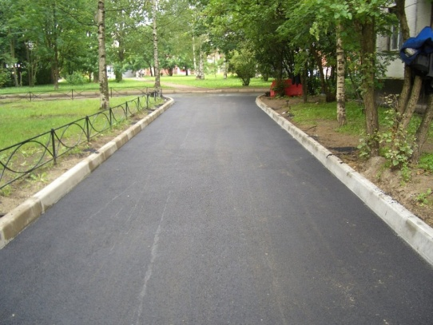
2 | обеспечение освещения дворовых территорий | 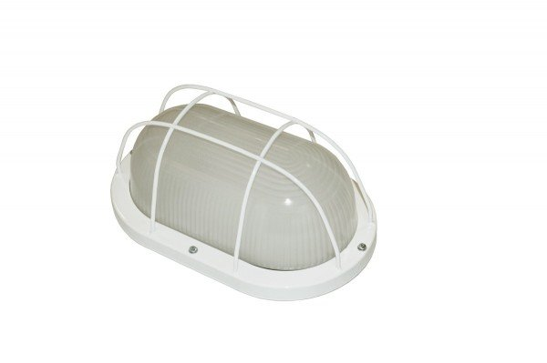
3 | установка скамеек | 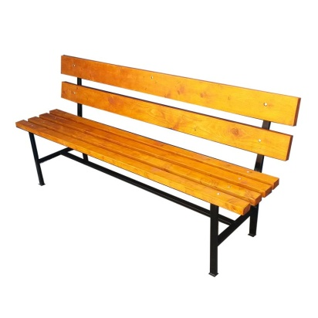
4 | установка урн | 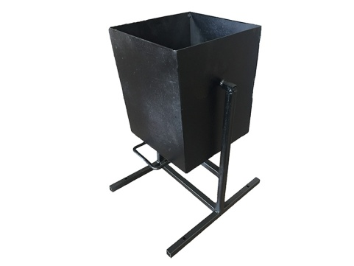
5 | установка бордюров | 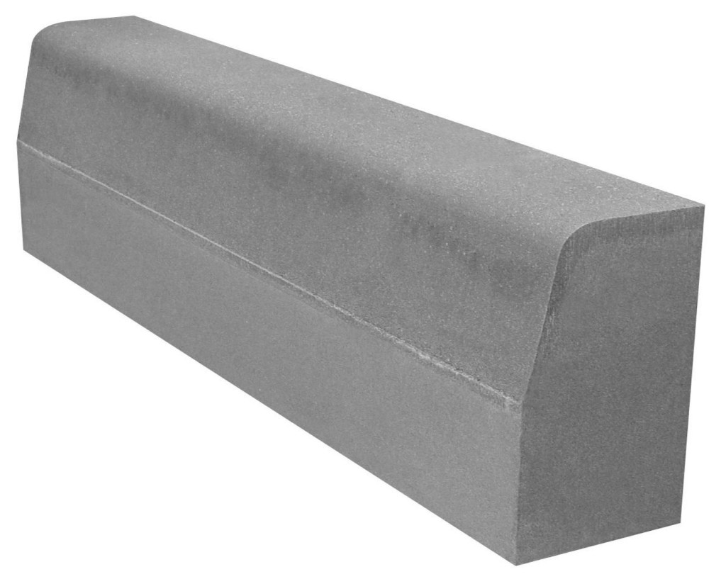
6 | устройство и (или) ремонт территории перед подъездом многоквартирного дома | 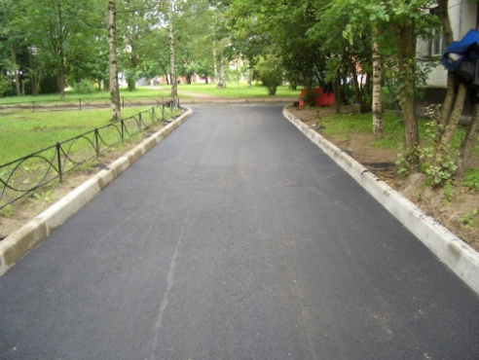
7 | ремонт и (или) устройство (асфальтирование) тротуара, если он отсутствует на дворовой территории | 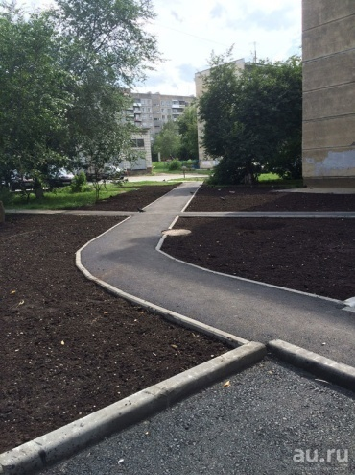

Приложение №8
к муниципальной программе «Формирование современной городской среды муниципального образования «Любимовский сельсовет» Большесолдатского района Курской области на 2018-2024 годы»

Дополнительный перечень работ по благоустройству дворовых территорий многоквартирных домов, с приложением визуализированного перечня образцов элементов благоустройства, предполагаемых к размещению на дворовой территории
№ | Наименование вида работ | Визуализация работ
 | оборудование детских площадок | 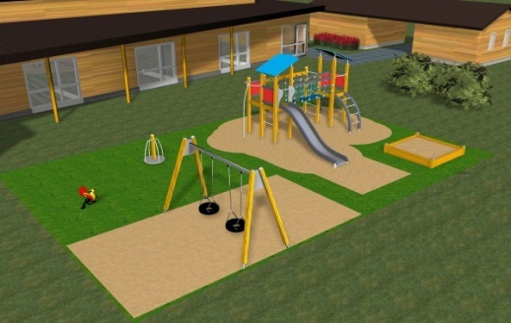
 | оборудование спортивных площадок | 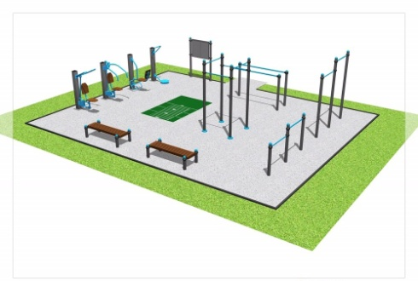
 | устройство автомобильных парковок | 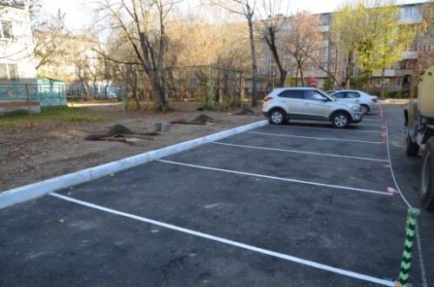
 | устройство контейнерных площадок | 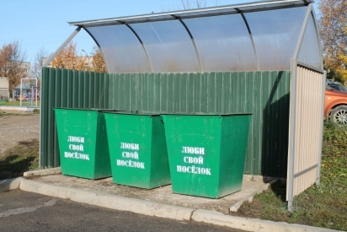
 | озеленение территорий | 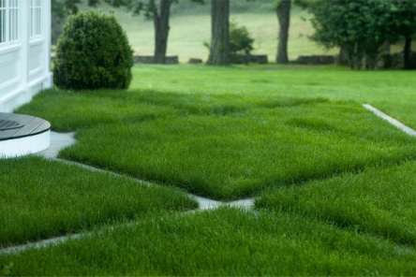
 | иные виды работ

Приложение № 9
к муниципальной программе «Формирование современной городской среды муниципального образования «Любимовский сельсовет» Большесолдатского района Курской области на 2018-2024 годы»

Нормативная стоимость (единичные расценки) работ по благоустройству дворовых территорий, входящих в состав минимального и дополнительного перечней таких работ

Стоимость работ устанавливается в ходе составления сметы на проведение строительно-монтажных работ по результатам проведения общественного обсуждения проекта благоустройства и зависит от вида проведения работ и устанавливаемого оборудования.

Приложение № 10
к муниципальной программе «Формирование современной городской среды муниципального образования «Любимовский сельсовет» Большесолдатского района Курской области на 2018-2024 годы»
Порядок аккумулирования и расходования средств заинтересованных лиц, направляемых на выполнение дополнительного перечня работ по благоустройству дворовых территорий муниципального образования «Любимовский сельсовет» Большесолдатского района Курской области
1. Настоящий Порядок регламентирует процедуру аккумулирования и расходования денежных средств (далее - аккумулирование средств), поступающих от собственников помещений в многоквартирных домах, собственников иных зданий и сооружений, расположенных в границах дворовой территории, подлежащей благоустройству (далее - заинтересованные лица), направляемых на выполнение дополнительного перечня работ по благоустройству дворовых территорий муниципального образования « Любимовский сельсовет» Большесолдатского района Курской области в рамках подлежащей утверждению Администрацией Любимовского сельсовета Большесолдатского района Курской области в установленном порядке муниципальной программы формирования современной городской среды на 2018-2024 годы (далее - Программа), механизм контроля за их расходованием.
2. В случае включения заинтересованными лицами в заявку работ, входящих в дополнительный перечень работ по благоустройству дворовых территорий, установленный Правилами предоставления и распределения в 2018-2024 годы субсидий из областного бюджета муниципальных образований Курской области на поддержку государственных программ субъектов Российской Федерации и муниципальных программ формирования современной городской среды в рамках реализации основного мероприятия 2.10 «Формирование комфортной городской среды» подпрограммы 2 «Обеспечение качественными услугами граждан в Курской области»», утверждёнными постановлением Администрации Курской области от 14.03.2017 № 201-па, денежные средства заинтересованных лиц перечисляются на лицевой счет администратора доходов бюджета Администрации Любимовского сельсовета Большесолдатского района Курской области (далее - Администрация).
Лицевой счет для перечисления средств заинтересованных лиц, направляемых для выполнения дополнительного перечня работ по благоустройству дворовых территорий, открывает Администрация Любимовского сельсовета Большесолдатского района Курской области в органах казначейства.
3. После утверждения дизайн-проекта общественной муниципальной комиссией и его согласования с представителем заинтересованных лиц Администрация Любимовского сельсовета Большесолдатского района Курской области заключает с представителями заинтересованных лиц, принявшими решение о благоустройстве дворовых территорий, соглашение, в котором указывается территория благоустройства, реквизиты счета для перечисления средств, определяются порядок и сумма перечисления денежных средств заинтересованными лицами, а также реквизиты счета, на который подлежат возврату денежные средства заинтересованных лиц в случаях определенных соглашением.
Объем денежных средств, подлежащих перечислению заинтересованными лицами, определяется в соответствии со сметным расчетом, а также исходя из нормативной стоимости (единичных расценок) работ по благоустройству дворовых территорий и объема работ, указанного в дизайн-проекте, и составляет не менее 5 процентов от общей стоимости соответствующего вида работ из дополнительного перечня работ.
Фактический объем денежных средств, подлежащих перечислению заинтересованными лицами, может быть изменен по итогам осуществления закупки товара, работы, услуги в соответствии с положениями Федерального закона от 05.04.2013 № 44-ФЗ «О контрактной системе в сфере закупок товаров, работ, услуг для обеспечения государственных и муниципальных нужд», а также с учетом стоимости фактически выполненных работ.
4. Перечисление денежных средств заинтересованными лицами осуществляется в течение десяти дней с момента подписания соглашения.
В случае, если денежные средства в полном объеме не будут перечислены в срок, установленный в абзаце первом настоящего пункта, то заявка такого многоквартирного дома в части выполнения дополнительного перечня работ по благоустройству территории выполнению не подлежит.
Перечень дворовых территорий, подлежащих благоустройству в рамках Программы, подлежит корректировке с включением следующих по очередности дворовых территорий, прошедших отбор в пределах лимитов бюджетных ассигнований, предусмотренных Программой. В таком случае заинтересованные лица, дворовые территории которых были включены в Программу в связи с корректировкой и их заявка предусматривает выполнение работ из дополнительного перечня, обязуются перечислить денежные средства в порядке и на условиях, определенных соглашением.
5. Денежные средства считаются поступившими в доход бюджета Любимовского сельсовета Большесолдатского района Курской области с момента их зачисления на лицевой счет Администрации.
6. В течение десяти рабочих дней со дня перечисления средств Администрация Любимовского сельсовета Большесолдатского района Курской области направляет в финансовый отдел Администрации Большесолдатского района Курской области (далее - Финансовый отдел) копию заключенного соглашения.
7. На сумму планируемых поступлений увеличиваются бюджетные ассигнования Администрации Любимовского сельсовета Большесолдатского района Курской области как главному распорядителю бюджетных средств с последующим доведением в установленном порядке лимитов бюджетных обязательств для осуществления целевых расходов, предусмотренных Программой.
8. Администрация Любимовского сельсовета Большесолдатского района Курской области осуществляет учет поступающих от заинтересованных лиц денежных средств в разрезе многоквартирных домов, дворовые территории которых подлежат благоустройству.
9. Администрация Любимовского сельсовета Большесолдатского района Курской области обеспечивает ежемесячное опубликование на официальном сайте Администрации Любимовского сельсовета Большесолдатского района Курской области в информационно-телекоммуникационной сети «Интернет» данных о поступивших от заинтересованных лиц денежных средствах в разрезе многоквартирных домов, дворовые территории которых подлежат благоустройству.
10. Администрация Любимовского сельсовета Большесолдатского района Курской области ежемесячно обеспечивает направление данных о поступивших от заинтересованных лиц денежных средствах в разрезе многоквартирных домов, дворовые территории которых подлежат благоустройству, в адрес общественной муниципальной комиссии.
11. Расходование аккумулированных денежных средств заинтересованных лиц осуществляется Администрацией Любимовского сельсовета Большесолдатского района Курской области на финансирование дополнительного перечня работ по благоустройству дворовых территорий в соответствии с утвержденным дизайн-проектом благоустройства дворовых территорий, утвержденного общественной муниципальной комиссией и согласованного с представителем заинтересованных лиц.
12. Расходование денежных средств осуществляется путем принятия и оплаты обязательств в соответствии с бюджетным законодательством и иными нормативными правовыми актами, регулирующими бюджетные правоотношения.
13. Контроль за целевым расходованием аккумулированных денежных средств заинтересованных лиц осуществляется Финансовым отделом в соответствии с бюджетным законодательством.
Приложение № 11
к муниципальной программе «Формирование современной городской среды муниципального образования «Любимовский сельсовет» Большесолдатского района Курской области на 2018-2024 годы»

ПОРЯДОК
разработки, обсуждения с заинтересованными лицами и утверждения дизайн-проектов благоустройства дворовых территорий, включаемых в муниципальную программу « Формирование современной городской среды» в с. Любимовка на территории муниципального образования « Любимовский сельсовет» Большесолдатского района Курской области на 2018-2024 год»

1. Настоящий порядок устанавливает процедуру разработки, обсуждения с заинтересованными лицами и утверждения дизайн-проектов благоустройства дворовых территорий, включаемых в муниципальную программу «Формирование современной городской среды» на территории муниципального образования «Любимовский сельсовет» Большесолдатского района Курской области на 2018-2024 годы (далее соответственно - Порядок, дизайн-проект, муниципальная программа).
2. Разработка дизайн-проектов обеспечивается Администрацией Любимовского сельсовета Большесолдатского района Курской области и включает следующие этапы:
2.1. осмотр дворовых территорий, предлагаемых к благоустройству, совместно с собственниками помещений в многоквартирных домах, собственниками иных зданий и сооружений, расположенных в границах дворовой территории, подлежащей благоустройству (далее - заинтересованные лица);
2.2. подготовка дизайн-проектов;
2.3. направление дизайн-проектов для обсуждения с представителями заинтересованных лиц;
2.4. согласование дизайн-проектов с представителями заинтересованных лиц.
3 Дизайн-проекты подготавливаются в отношении дворовых территорий по заявкам, одобренным общественной муниципальной комиссией для включения в муниципальную программу, с учетом даты представления предложений заинтересованных лиц в пределах выделенных лимитов бюджетных ассигнований.
4. Содержание дизайн-проекта зависит от вида и состава планируемых работ. Дизайн-проект подготавливается в виде проектно-сметной документации и (или) в упрощенном виде - изображение дворовой территории на топографической съемке (схема благоустройства) с отображением текстового (пояснительная записка) и визуального (визуализация элементов благоустройства) описания проекта благоустройства дворовой территории исходя из минимального и (или) дополнительного перечней работ, с описанием работ и мероприятий, предлагаемых к выполнению, со сметным расчетом стоимости работ исходя из единичных расценок.
5. Разработка дизайн-проекта осуществляется с учетом местных нормативов градостроительного проектирования Администрации Любимовского сельсовета Большесолдатского района Курской области. При этом показатели, установленные указанным правовым актом, учитываются в качестве максимальных.
6. Дизайн-проект, согласованный представителем заинтересованных лиц, либо замечания к нему направляются в Администрацию Любимовского сельсовета Большесолдатского района Курской области в срок, не превышающий двух рабочих дней со дня его получения представителем заинтересованных лиц.
7. При наличии мотивированных замечаний дизайн-проект корректируется и повторно направляется представителю заинтересованных лиц для согласования. Представитель заинтересованных лиц в срок, не превышающий двух рабочих дней со дня получения, согласовывает откорректированный дизайн-проект.
8. В случае не урегулирования замечаний представителя заинтересованных лиц к дизайн-проекту, Администрация Любимовского сельсовета Большесолдатского района Курской области передает дизайн-проект с замечаниями общественной муниципальной комиссии для проведения обсуждения с участием представителя заинтересованных лиц.
Общественная муниципальная комиссия рассматривает замечания к дизайн-проекту и принимает решение по представленным замечаниям о корректировке или об отказе в корректировке дизайн-проекта.
9. Администрация Любимовского сельсовета Большесолдатского района Курской области с учетом решения общественной муниципальной комиссии направляет дизайн-проект представителю заинтересованных лиц для согласования. Представитель заинтересованных лиц в срок, не превышающий двух рабочих дней со дня получения, согласовывает дизайн- проект.
10. В случае, если в установленные настоящим Порядком сроки дизайн- проект не согласован представителем заинтересованных лиц, дворовая территория многоквартирного дома не подлежит включению в муниципальную программу.
11. Дизайн-проект после согласования заинтересованными лицами утверждается общественной муниципальной комиссией. Решение об утверждении дизайн-проекта оформляется в виде протокола заседания комиссии.

Приложение № 12
к муниципальной программе «Формирование современной городской среды муниципального образования «Любимовский сельсовет» Большесолдатского района Курской области на 2018-2024 годы»

Адресный перечень объектов недвижимого имущества (включая объекты незавершенного строительства) и земельных участков включенных в муниципальную программу «Формирование современной городской среды» в с. Любимовка на территории муниципального образования «Любимовский сельсовет» Большесолдатского района Курской области на 2018-2024 год»

№  п/п | Перечень объектов недвижимого имущества (включая объекты незавершенного строительства) и земельных участков, включенных в программу и подлежащих благоустройству | Адрес  (местоположение)  объектов и земельных  участков

Приложение № 13
к муниципальной программе «Формирование современной городской среды муниципального образования «Любимовский сельсовет» Большесолдатского района Курской области на 2018-2024 годы»

Мероприятия по инвентаризации уровня благоустройства индивидуальных жилых домов и земельных участков, включаемых в муниципальную программу «Формирование современной городской среды» в с. Любимовка на территории муниципального образования «Любимовский сельсовет» Большесолдатского района Курской области на 2018-2024 год»

№ п/п | Перечень индивидуальных жилых домов и земельных участков подлежащих благоустройству | Адрес (местоположение) индивидуальных жилых домов и земельных участков | Перечень мероприятий по инвентаризации уровня благоустройства
1
2

Приложение № 14
к муниципальной программе «Формирование современной городской среды муниципального образования «Любимовский сельсовет» Большесолдатского района Курской области на 2018-2024 годы»

Мероприятия по проведению работ по образованию земельных участков, на которых расположены многоквартирные дома, включенные в муниципальную программу « Формирование современной городской среды» в с. Любимовка на территории муниципального образования «Любимовский сельсовет» Большесолдатского района Курской области на 2018-2024 год»

№  п/п | Перечень дворовых  территорий и мероприятий по благоустройству | Адрес  (местоположение) дворовой территории | Перечень видов работ, по образованию земельных участков
1 | ул. Ленина д.70 | С. Любимовка | - Подготовка и утверждение проекта межевания территории, в соответствии с которым определяются границы земельного участка (земельных участков), на котором (на которых) расположен (расположены) многоквартирный дом (многоквартирные дома)  - Проведение работы по подготовке документов, необходимых для осуществления государственного кадастрового учета образуемого земельного участка (образуемых земельных участков) , с последующей сдачей их в орган, осуществляющий государственный кадастровый учет, государственную регистрацию прав собственности - Росреестр.
2 | ул. Заводская д.7 | С. Любимовка
3 | ул. Заводская д.9 | С. Любимовка
4 | ул. Заводская д.11 | С. Любимовка
5 | ул. Школьная д.10 | С. Любимовка

